Цители
Заснеженный скальный купол вершины Цители (4258 м) расположен в Главном Кавказском хребте между Безымянной и Лабодой на западе и Чашурой на востоке. В 1895 г. на Цители поднялись К. Дент и Г. Вуллей. Вершина слабо исследована альпинистами.
71. Цители по Западному гребню (маршрут комбинированный, 3А к.сл, рис. 17).
Путь от поляны “Таймази” (группа 4—8 человек) до выхода на верхнее плато Западной ветви ледника Танацети с исходным бивуаком на плато или Юго-восточном контрфорсе Северо-восточного гребня Лабоды описан в маршруте 63. От исходного бивуака пересечь плато (закрытые трещины) и подойти под седловину Главного хребта между Цители на востоке и Безымянной вершиной-жандармом на западе.
С плато, преодолев по снежному мосту бергшрунд, по крутому ледово-снежному склону (страховка) подняться на узкую седловину хребта между вершинами. Здесь свернуть влево и выйти на скалы Западного гребня вершины Цители. Отсюда по простым, затем крутым скалам средней трудности Западного гребня (крючьевая страховка) подъем на Западное плечо. С плеча по снежному гребню с двумя ледово-снежными взлетами (карнизы, страховка) взойти на вершину Цители. От исходного бивуака 6—7 часов.
Спуск по пути подъема. Продолжительность маршрута 2—3 дня.
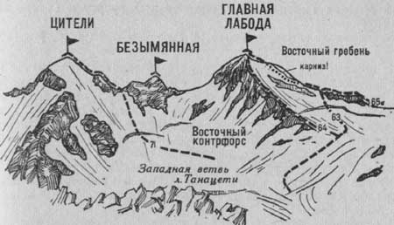
Наумов А. Ф. Караугом, Дигория, Цей (Центральный Кавказ), М., “Физкультура и спорт”, 1976.

